Великая Отечественная война 1941 - 1945 гг.
Ключевые даты и события 1941 г.
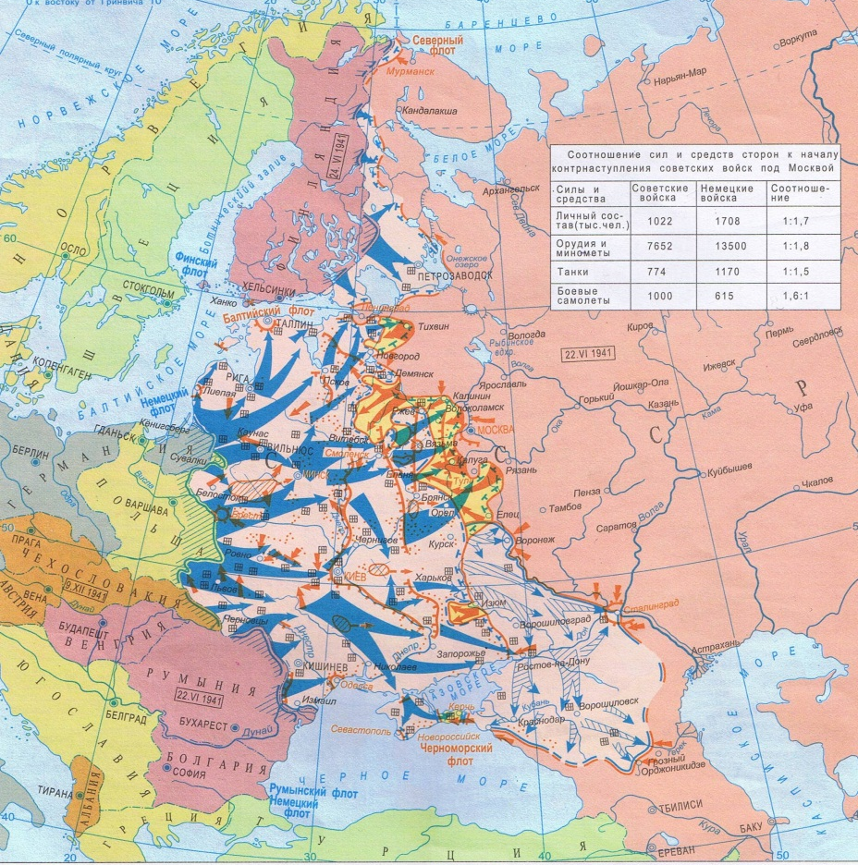
22 июня 1941 г. – 9 мая 1945 г. – Великая Отечественная война (ВОВ)
22 июня — нападение Германии на СССР, начало Великой Отечественной войны.
30 июня — создание Государственного Комитета Обороны (ГКО).
10 июля—10 сентября - Смоленское оборонительное сражение.
16 августа — приказ № 270, по которому сдающиеся в плен командиры и политработники объявлялись «злостными дезертирами», семьи которых подлежат аресту, и лишение семей сдавшихся в плен красногвардейцев государственных пособий и помощи. 8 сентября — начало блокады Ленинграда.
30 сентября 1941 г. — апрель 1942 г.- битва под Москвой (немецкая операция «Тайфун» (5 декабря — начало контрнаступления под Москвой).

1942 г.
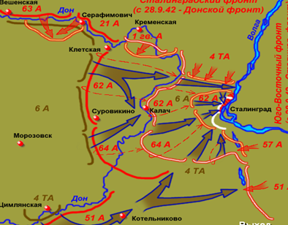
1 января — подписание Декларации Объединенных наций о борьбе против фашистского блока.
Апрель—май — неудачное наступление Красной Армии в Крыму.
Май—создание Центрального штаба партизанского движения.
17 июля 1942 г.—2 февраля 1943 г. — Сталинградская битва: 17 июля—18 ноября — оборонительный этап; 19 ноября—2 февраля 1943 г. — контрнаступление под Сталинградом («Уран», «Кольцо»). На отдельных этапах в нём с обеих сторон участвовало более 2 млн. человек, около 30 тыс. орудий, более 2 тыс. самолётов и такое же количество танков. За время Сталинградской битвы Вермахт потерял четверть своих сил, сосредоточенных на Восточном фронте. Его потери убитыми, пропавшими без вести и ранеными – составили около полутора миллионов солдат и офицеров. Для защиты города советским командованием был образован Сталинградский фронт во главе с маршалом С. К. Тимошенко. Сталинградская битва началась 17 июля, когда в излучине Дона подразделения 62-й армии вступили в бой с авангардом 6-й армии Вермахта. Оборонительные бои на подступах к Сталинграду продолжались 57 дней и ночей. 28 июля нарком обороны И. В. Сталин издал приказ №227, известный больше как «Ни шагу назад!». К началу решительного наступления немецкое командование заметно усилило 6-ю армию Паулюса. Превосходство в танках было двукратным, в самолётах – почти четырёхкратным. Для укрепления юго-западных подступов к Сталинграду был создан Юго-Восточный фронт под командованием генерала А. И. Ерёменко.
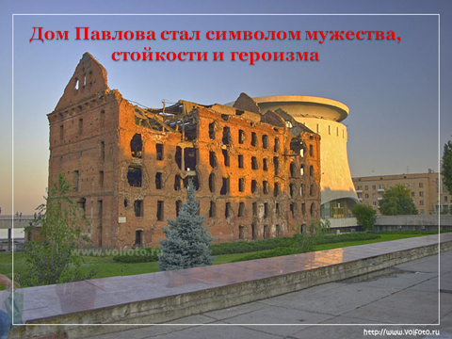
4-этажный жилой дом, где во время битвы за Сталинград держала оборону группа советских бойцов (с 23 сентября по 25 ноября 1942 года).В подвале этого дома все время находились мирные жители. Обороной руководил старший сержант Я.Ф. Павлов,
принявший командование отделением от раненного в начале боёв старшего лейтенанта И.Ф.Афанасьева, отсюда и название дома.

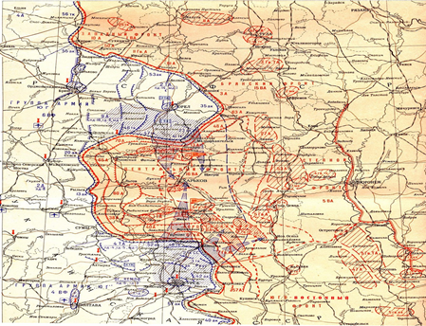
1943 г.
12—18 января — прорыв блокады Ленинграда.
Январь—февраль — освобождение Кавказа.
5 июля— 12 июля – Орловская стратегическая наступательная операция «Кутузов»
3-23 августа – Белгородско-Харьковская стратегическая наступательная операция «Румянцев»
23 августа — Курская битва
В результате наступления советской армии в 1942 году и начала 1943 года в районе города Курска образовался в линии расположения наших войск большой выступ – очень соблазнительная для немцев позиция: если в него ударить, то можно затем легко окружить и разгромить советские войска. У фашистов родился замысел наступательной операции на Курск под кодовым названием «Цитадель». Для Осуществления этой операции под Курском, противником были сосредоточены огромные силы и назначены наиболее опытные военачальники: для группы армий "Центр" - командующий генерал-фельдмаршал Г. Клюге и группы армий "Юг" - командующий генерал-фельдмаршал Э. Манштейн.
Германское командование приняло решение провести стратегическую операцию на курском выступе. Планировалось нанести сходящиеся удары из районов городов Орёл (с севера) и Белгород (с юга).
Войска Центрального фронта (командующий — генерал армии Константин Рокоссовский) обороняли северный фас Курского выступа, а войска Воронежского фронта (командующий — генерал армии Николай Ватутин) — южный фас. Войска, занимавшие выступ, опирались на Степной фронт (командующий генерал-полковник Иван Конев). Координацию действий фронтов осуществляли представители Ставки Маршалы Советского Союза Георгий Жуков и Александр Василевский.
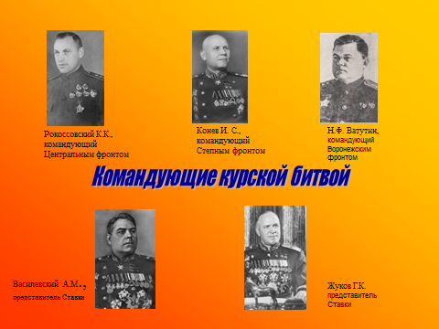
Советское командование приняло решение провести оборонительное сражение, измотать войска неприятеля и нанести им поражение. С этой целью на обоих фасах курского выступа была создана глубоко эшелонированная оборона. В общей сложности было создано 8 оборонительных рубежей. Средняя плотность минирования на направлении ожидаемых ударов противника составляла 1500 противотанковых и 1700 противопехотных мин на каждый километр фронта.
12 июля — танковое сражение под Прохоровкой. В сражении у Прохоровки с обеих сторон участвовало до 1200 танков и самоходных орудий. За день боя противоборствовавшие стороны потеряли от 30 до 60% танков и САУ каждая.
12 июля наступил перелом в Курской битве, враг прекратил наступление, а 18 июля начал отводить все свои силы в исходное положение. Войска Воронежского, а с 19 июля и Степного фронтов перешли к преследованию и к 23 июля отбросили противника на рубеж, который он занимал накануне своего наступления.
5 августа — первый салют в Москве в честь освобождения Орла и Белгорода.
23 августа — освобождение Харькова.
Август—декабрь — битва за Днепр
6 ноября — освобождение Киева.
28 ноября—1 декабря — Тегеранская конференция.

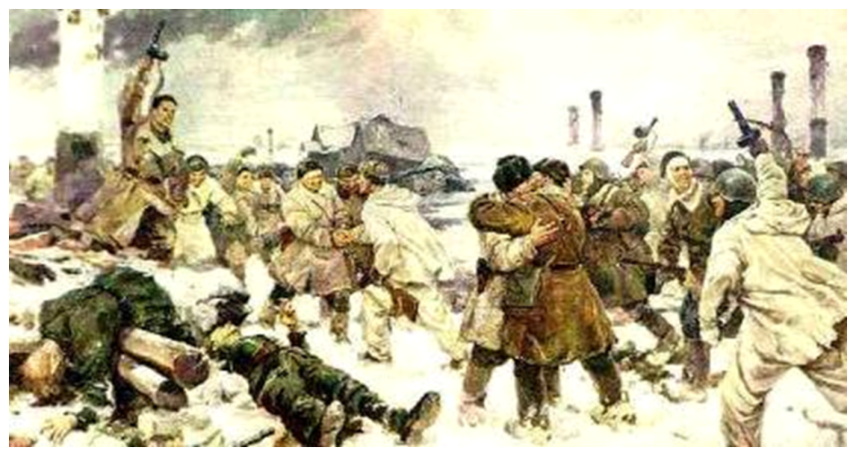
1944 год
14 января—1 марта - Ленинградско-Новгородская операция- стратегическая наступательная операция советских войск Ленинградского, Волховского и 2-го Прибалтийского фронтов, осуществленная во взаимодействии с Балтийским флотом и авиацией дальнего действия, с целью разгрома немецкой группы армий «Север», полного снятия блокады Ленинграда и освобождения Ленинградской области.
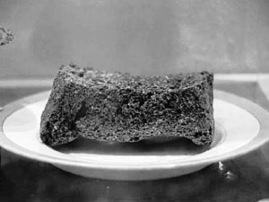
В результате операции советские войска нанесли тяжелое поражение 16-й и 18-й немецким армиям, отбросили противника от Ленинграда на 220—280 километров, а южнее озера Ильмень — на 180 километров, практически полностью освободили Ленинградскую область, западную часть Калининской области и вступили на территорию Эстонии.
27 января — ликвидация блокады Ленинграда. Блокада Ленинграда длилась ровно 871 день. Это самая продолжительная и страшная осада города за всю историю человечества. Историческое значение обороны Ленинграда огромно. Советские воины остановив вражеские полчища под Ленинградом, превратили его в мощный бастион всего советско-германского фронта на северо-западе. Сковывая значительные силы фашистских войск на протяжении 900 дней, Ленинград тем самым оказал существенную помощь развитию операций на всех других участках обширного фронта. В победах под Москвой и Сталинградом, под Курском и на Днепре - весомая доля защитников Ленинграда.
Родина высоко оценила подвиг защитников города. Свыше 350 тыс. солдат, офицеров и генералов Ленинградского фронта награждены орденами и медалями, 226 из них присвоено звание Героя Советского Союза. Медалью "За оборону Ленинграда" награждено около 1,5 млн. человек.
За мужество, стойкость и невиданный героизм в дни тяжелой борьбы с немецко-фашистскими захватчиками город Ленинград 20 января 1945 г. был награжден орденом Ленина, а 8 мая 1965 г. получил почетное звание "Город-Герой".
27 января в Российской Федерации отмечается День воинской славы России - День снятия блокады города Ленинграда. Дата отмечается на основании федерального закона "О днях воинской славы и памятных дат России" от 13 марта 1995 г.
Февраль-март – Корсунь-Шевченковская операция. Освобождение Правобережной Украины.
Апрель - май 1944 г. - Разгром немецких войск в Крыму.
Март—апрель — выход советских войск к границам с Румынией и Чехословакией.
6 июня — высадка союзников в Нормандии, открытие второго фронта в Западной Европе.
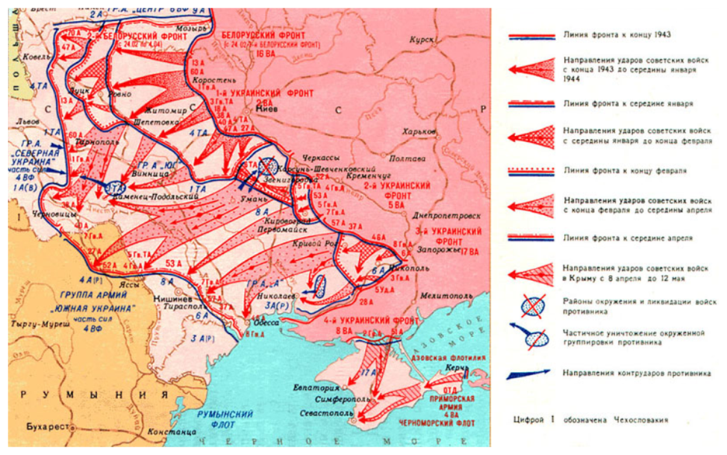
23 июня—29 августа — Белорусская стратегическая наступательная операция («Багратион»).
Июль—август — Львовско-Сандомирская операция, освобождение Львова.
Август — Яссо -Кишиневская операция.
Сентябрь—октябрь — Восточно-Карпатская операция.
29 октября 1944 г.—13 февраля 1945 г. — Будапештская операция.
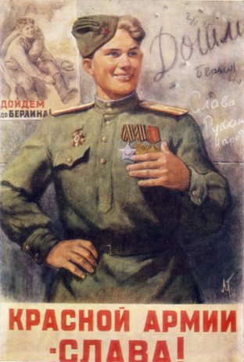
1945 г.
12 января—3 февраля — Висло - Одерская операция.
13 января—25 апреля — Восточно-Прусская операция.
4—11 февраля — Крымская (Ялтинская) конференция. Март—апрель — Венская операция.
5 апреля — денонсация (одностороннее прекращение международного договора) правительством СССР пакта о ненападении с Японией.
16 апреля—8 мая - Берлинская операция - одна из последних стратегических операций советских войск на Европейском театре военных действий, в ходе которой Красная Армия заняла столицу Германии и победно завершила Великую Отечественную войну и Вторую мировую войну в Европе. Операция продолжалась 23 дня — с 16 апреля по 8 мая 1945 года, в течение которых советские войска продвинулись на запад на расстояние от 100 до 220 км. Ширина фронта боевых действий — 300 км. В рамках операции проведены: Штеттинско-Ростокская, Зеловско-Берлинская, Котбус-Потсдамская, Штремберг-Торгауская и Бранденбургско-Ратеновская фронтовые наступательные операции.
5 апреля — встреча на Эльбе советских и американских войск.
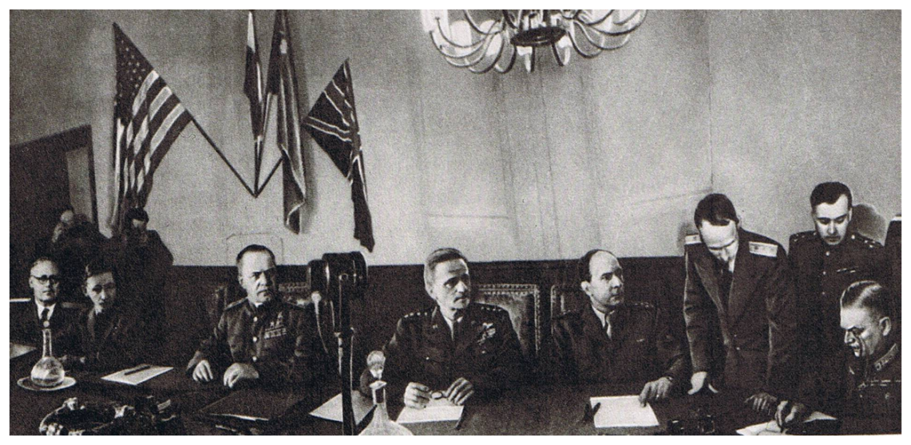
Апрель-июнь — конференция Объединенных Наций в Сан-Франциско.
Ночь с 8 на 9 мая — подписание Акта о безоговорочной капитуляции Германии. 8 мая 1945 г. в пригороде Берлина Потсдаме под председательством маршала Г.К. Жукова состоялось подписание акта о безоговорочной капитуляции фашистской Германии
9 мая — Пражская операция.

24 июня — парад Победы на Красной площади в Москве.
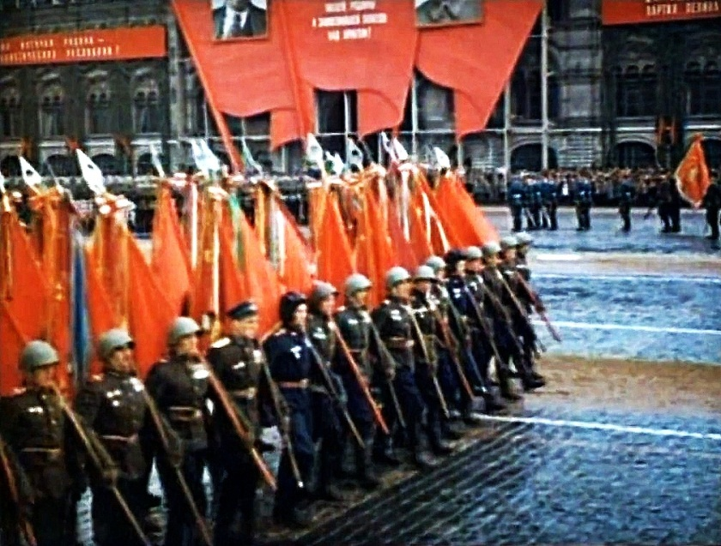
Жуков и Рокоссовский проехали по Красной площади на белом и вороном конях.
Парад открывал сводный полк суворовцев-барабанщиков, вслед за ним шли сводные полки 11 фронтов (“коробка” каждого полка насчитывала 1059 человек), в порядке их расположения на ТВД к концу войны – с севера на юг: Карельского, Ленинградского, 1-го и 2-го Прибалтийского, 3-го, 2-го и 1-го Белорусских, 1-го, 2-го, 3-го и 4-го Украинских, сводный полк Военно-Морского Флота. В составе полка 1-го Белорусского фронта особой колонной прошли представители Войска Польского.
Перед каждым полком шли командующие фронтами и армиями, знаменосцы – Герои Советского Союза – несли 36 знамен отличившихся в боях соединений и частей каждого фронта.
Оркестр из 1400 музыкантов исполнял особый марш для каждого из проходивших полков. После прохода сводных полков, к Мавзолею подошла колонна из 200 солдат несших знамена побежденных вражеских дивизий, они бросили их к подножию. Первым был брошен лейб-штандарт Гитлера. Солдаты несли знамена в перчатках, чтобы подчеркнуть свое отвращение к врагам, а тем же вечером перчатки солдат и помост сожгли.
Затем прошли части Московского гарнизона: сводный полк Наркомата обороны, военной академии, военные и суворовские училища, сводная конная бригада, артиллерийские, мотомеханизированные, воздушно-десантные и танковые части и подразделения.

Парад длился 2 часа и 9 минут. Во время всего парада шел дождь, из-за которого был отменен воздушный парад. В параде приняло участие 40 тысяч отличившихся военнослужащих и более 1850 единиц военной техники.
В общей сложности, прохождение боевой техники по Красной площади заняло 50 минут! Парад Победы 1945 года стал самым массовым и самым длительным парадом в столице.
При И.В. Сталине и некоторое время после его смерти Парадов Победы не проводилось. Официальным праздником День Победы стал лишь в 1965 году и парады стали проводиться 9 мая регулярно.

